MONDRIAN CSS

EXERCICIS
1. Crea una web amb l'estructura de la pàgina de la imatge següent amb les següents condicions i amb el full d'estils en un arxiu separat i anomenat styles.css. Aquest full d'estils també et servirà per a la segona web que hauràs de fer en aquesta mateixa activitat, així que pensa primer com cal fer-lo per aprofitar-lo a l'altra pàgina web.

- IMPORTANT: Les capes (DIVs) no han d’ocupar més espai que el que ocupen a la seva posició final.
- Mides totals: 400px x 280px.
- Les capes amples (1, 2 i 5): tenen amplada 200px.
- Les capes petites: tenen amplada 100px.
- Totes tenen alçada: 70px, menys la 3 que té alçada 140px.
- Tot ha de quedar al centre de la pàgina.
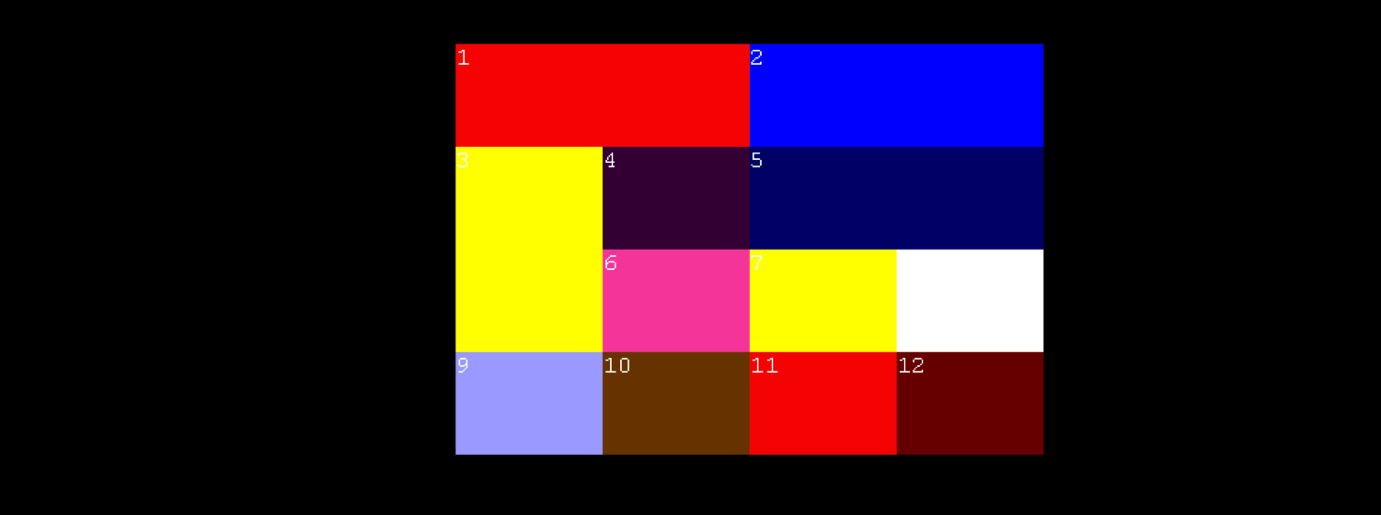

2. Crea una altra web aprofitant el mateix full d'estils i que reprodueixi un dels quadres de Mondrian amb tota fidelitat.

El quadre el pots escollir tu i ha de ser de l'estil de la pàgina que acabes de fer a l'exercici 1, és a dir, rectangles de colors, etc però evidentment, amb separació entre els rectangles amb línies negres.

Per veure que efectivament reprodueix l'original, divideix la pàgina en dos "visualment" i a la part de dalt hi fas el quadre "copiat" i a la part de baix hi poses la imatge del quadre real.

